學習單
【遇見三稜鏡】

單元名稱：光向哪裡轉→遇見三稜鏡→直接畫畫看
題目：我們使用跟坦克車模擬同樣的方法，來分析當光通過三稜鏡的路線，請你試著畫畫看：
提示：如果你現在對哪個輪子該先碰到哪個區域還不熟，可以使用橡皮擦作為坦克車比比看，就可以很容易的決定哪邊快哪邊慢。
請在下列的空格內畫下預測的結果：
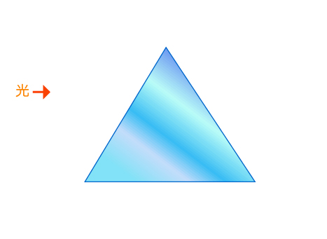
請在下列的空格內解釋說明你如此預測的理由：

